车载电子试验原始记录表
Auto Electronic test record
申请单编号Application No：
检验项目  Test item: | Reset behavior at voltage drop
样品名称  Sample name | 氛围灯 |  | 测试数量  Test quantity |  | pcs
试验环境  Test environment | ☐23±5 ℃， 25~75 %RH  ☐其他 ℃， %RH |  | 预处理  Pretreatment |  | ☐ ℃， %RH， h  ☐无
检验时间  Test time |  |  | 预处理时间  Pretreatment time
样品描述  Sample description | ☐成品（Product）  ☐备注 Note |  | 样品编号  Number of sample
检验依据  According to | ISO 16750-2:2012 4.6.2
原样状态  （是否有缺陷）  Original status (Is there any defects) | （仔细检查测试前样品，如有缺陷在表格内如实记录并在样品上标识/Before test, check the test sample, if had defects, record it in the form and mark the sample）  ☐正常w/o defects ☐有异常with defects，描述 description:
使用设备  Equipment of test | 名称  Name | 型号  Type |  | 编号  Serial |  | 检定有效期  Verification period
工作模式及测试参数  Operating mode  And  Test parameters | Apply the test pulse simultaneously in Figure 6 to all relevant inputs (connections) and check the reset behaviour of the DUT.  Decrease the supply voltage by 5 % from the minimum supply voltage, USmin, to 0,95USmin. Hold this voltage for 5 s. Raise the voltage to USmin. Hold USmin for at least 10 s and perform a functional test. Then decrease the voltage to 0,9USmin. Continue with steps of 5 % of USmin, as shown in Figure 6, until the lower value has reached 0 V. Then raise the voltage to USmin again.  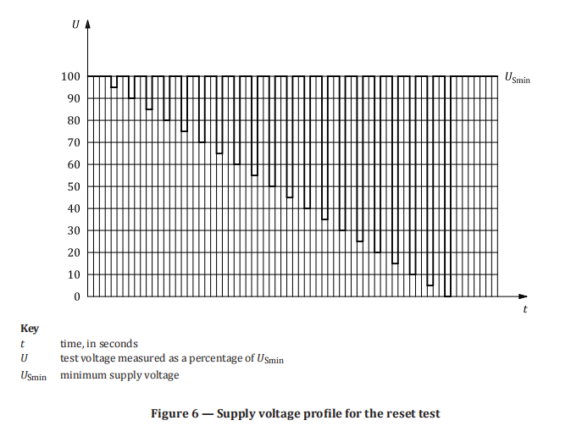  U_{Smin}=____9____V
评价要求  Evaluation Requirement | The functional status shall be minimum class C as defined in ISO 16750-1.

电子照片及曲线地址  Addresses for electronic photos and curves |  | □ 公共盘：  □ 其他：
时间  Time | 检测结果  Test result |  | 检测人  Inspector | 校核人  Reviewer
 | 见下文

检测结果：

样件编号  Sample No. | 检测结果（ 测试）  Test result |  |  |  | 结论  Conclusion
 | 现象描述 Phenomenal description  正常 Normal：样品运行正常，电流≤XA |  | 电流  mA | 功能等级  Function level
A222XXXXX-A01 | 试验前 | ☐正常  ☐异常，描述： |  | ☐满足A  ☐至少满足B  ☐至少满足C  ☐至少满足D | ☐合格  ☐不合格
 | 试验中 | ☐正常  ☐异常，描述：  ☐试验中未通电（根据实际情况描述） | NA
 | 试验后 | ☐正常  ☐异常，描述：
A222XXXXX-A02 | 试验前 | ☐正常  ☐异常，描述： |  | ☐满足A  ☐至少满足B  ☐至少满足C  ☐至少满足D | ☐合格  ☐不合格
 | 试验中 | ☐正常  ☐异常，描述：  ☐试验中未通电（根据实际情况描述） | NA
 | 试验后 | ☐正常  ☐异常，描述：
A222XXXXX-A03 | 试验前 | ☐正常  ☐异常，描述： |  | ☐满足A  ☐至少满足B  ☐至少满足C  ☐至少满足D | ☐合格  ☐不合格
 | 试验中 | ☐正常  ☐异常，描述：  ☐试验中未通电（根据实际情况描述） | NA
 | 试验后 | ☐正常  ☐异常，描述：

样件编号  Sample No. | 检测结果（ 测试）  Test result |  |  | 结论  Conclusion
 | 现象描述 Phenomenal description  正常 Normal：样品运行正常 |  | 功能等级  Function level
A222XXXXX-A01 | 试验前 | ☐正常  ☐异常，描述： | ☐满足A  ☐至少满足B  ☐至少满足C  ☐至少满足D | ☐合格  ☐不合格
 | 试验中 | ☐正常  ☐异常，描述：  ☐试验中未通电（根据实际情况描述）
 | 试验后 | ☐正常  ☐异常，描述：
A222XXXXX-A02 | 试验前 | ☐正常  ☐异常，描述： | ☐满足A  ☐至少满足B  ☐至少满足C  ☐至少满足D | ☐合格  ☐不合格
 | 试验中 | ☐正常  ☐异常，描述：  ☐试验中未通电（根据实际情况描述）
 | 试验后 | ☐正常  ☐异常，描述：
A222XXXXX-A03 | 试验前 | ☐正常  ☐异常，描述： | ☐满足A  ☐至少满足B  ☐至少满足C  ☐至少满足D | ☐合格  ☐不合格
 | 试验中 | ☐正常  ☐异常，描述：  ☐试验中未通电（根据实际情况描述）
 | 试验后 | ☐正常  ☐异常，描述：

时间  Time | 检测事项记录  Test Record | 检测人  Inspector
 | 此处记录和客户沟通的细节，如更换控制设备，多次重复验证等，如无特殊说明可以不记录。
备注（Note）：

